Приложение №2
к заключению о результатах
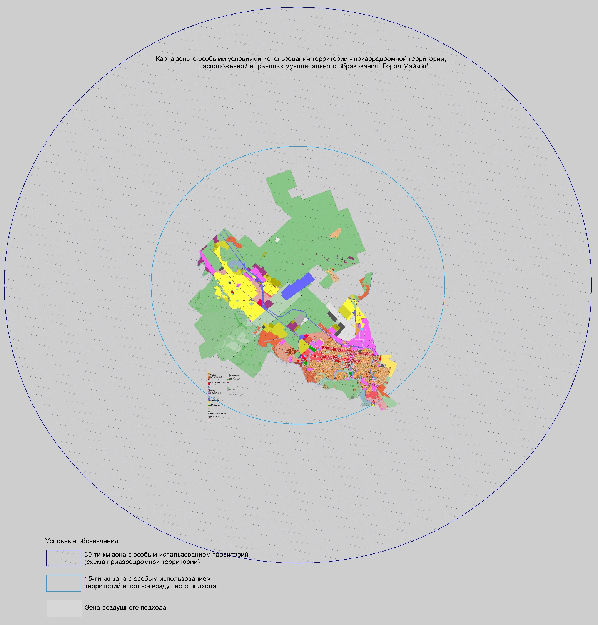
публичных слушаний

